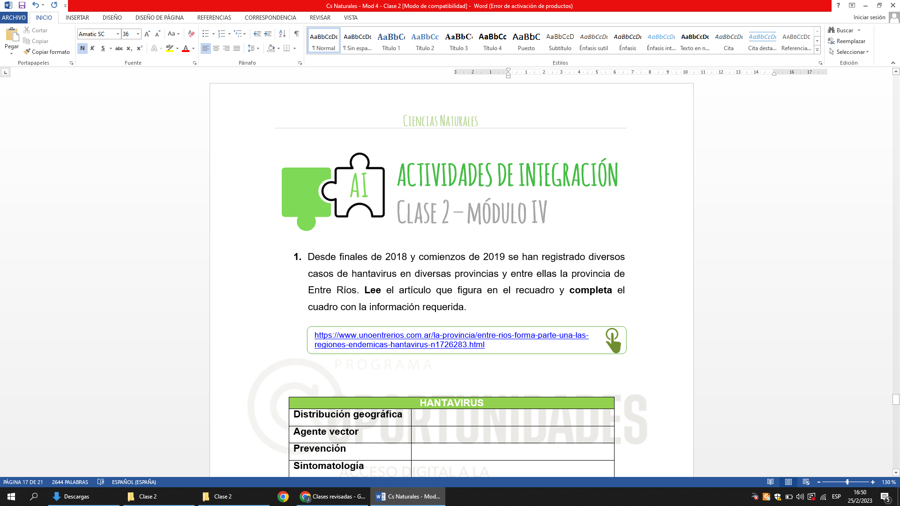

1. Desde finales de 2018 y comienzos de 2019 se han registrado diversos casos de hantavirus en diversas provincias y entre ellas la provincia de Entre Ríos. **Lee** el artículo que figura en el recuadro y **completa** el cuadro con la información requerida.

<https://www.unoentrerios.com.ar/la-provincia/entre-rios-forma-parte-una-las-regiones-endemicas-hantavirus-n1726283.html>



|  |  |
| --- | --- |
| **HANTAVIRUS** | |
| **Distribución geográfica** |  |
| **Agente vector** |  |
| **Prevención** |  |
| **Sintomatología** |  |

1. **Observa** el video sobre el chagas que aparece en el enlace debajo y luego de ello **responde**. Puede que necesites leer las preguntas antes de ver el video.

<https://drive.google.com/file/d/1Ca1GEzmG3_6wCZ4cRXu9oZGWBSrb1n8g/view?usp=share_link>



1. ¿Cuáles son las razones que alude el video acerca de las causas de la dificultad de hacer frente a la enfermedad?
2. ¿A qué se debe el nombre de la enfermedad?
3. ¿Cuáles son las fases de la enfermedad?
4. ¿Cuál es el agente causal? ¿Y el transmisor o vector?
5. ¿Cuáles son otras formas de adquirir la infección?
6. A lo largo de toda la clase has observado muchas infografías que promueven la prevención y protección respecto a diversas enfermedades. En esta actividad te pediremos que juegues con tu imaginación y que elijas una enfermedad causada por algún agente biológico que sea de tu interés y **elabores** una infografía que puedas colgar en tu espacio de trabajo. Para facilitar esta gran tarea te damos una ayuda de cómo puedes organizarla.

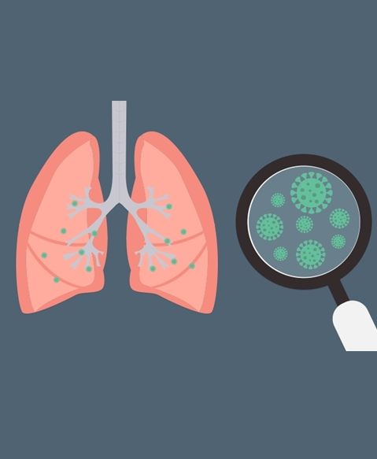

TÍTULO

Imagen

Breve descripción

Agente causante

Síntomas

Tratamiento

Medidas preventivas